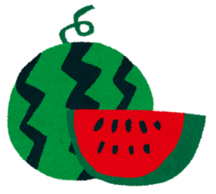　～～

がくねん (をつけてください) 　1ねん　2ねん　3ねん

すうじを でかこんで こたえてください。

たとえば… はい 1 – 2 – 3 – 4 – 5 いいえ

1. たのしかったですか？ はい 1 – 2 – 3 – 4 – 5 いいえ
2. また きてほしいですか？ はい 1 – 2 – 3 – 4 – 5 いいえ
3. 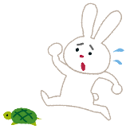おもしろかった だしものに ○をつけてください。

こうか　 　 　しょうかい　 　　わたしはだれでしょう

みんなでうたおう　 　　かいじゅうの

1. よかったこと たのしかったことが あれば かいてください。

しつもんは うらへ つづきます→

1. ほかに おもったことが あれば かいてください。

しつもんは ここで おわりです☆

ひろしまだいがく しののめこんせい

がっしょうだん

こたえてくれて ありがとう！！